D42R1/LEDW1815D

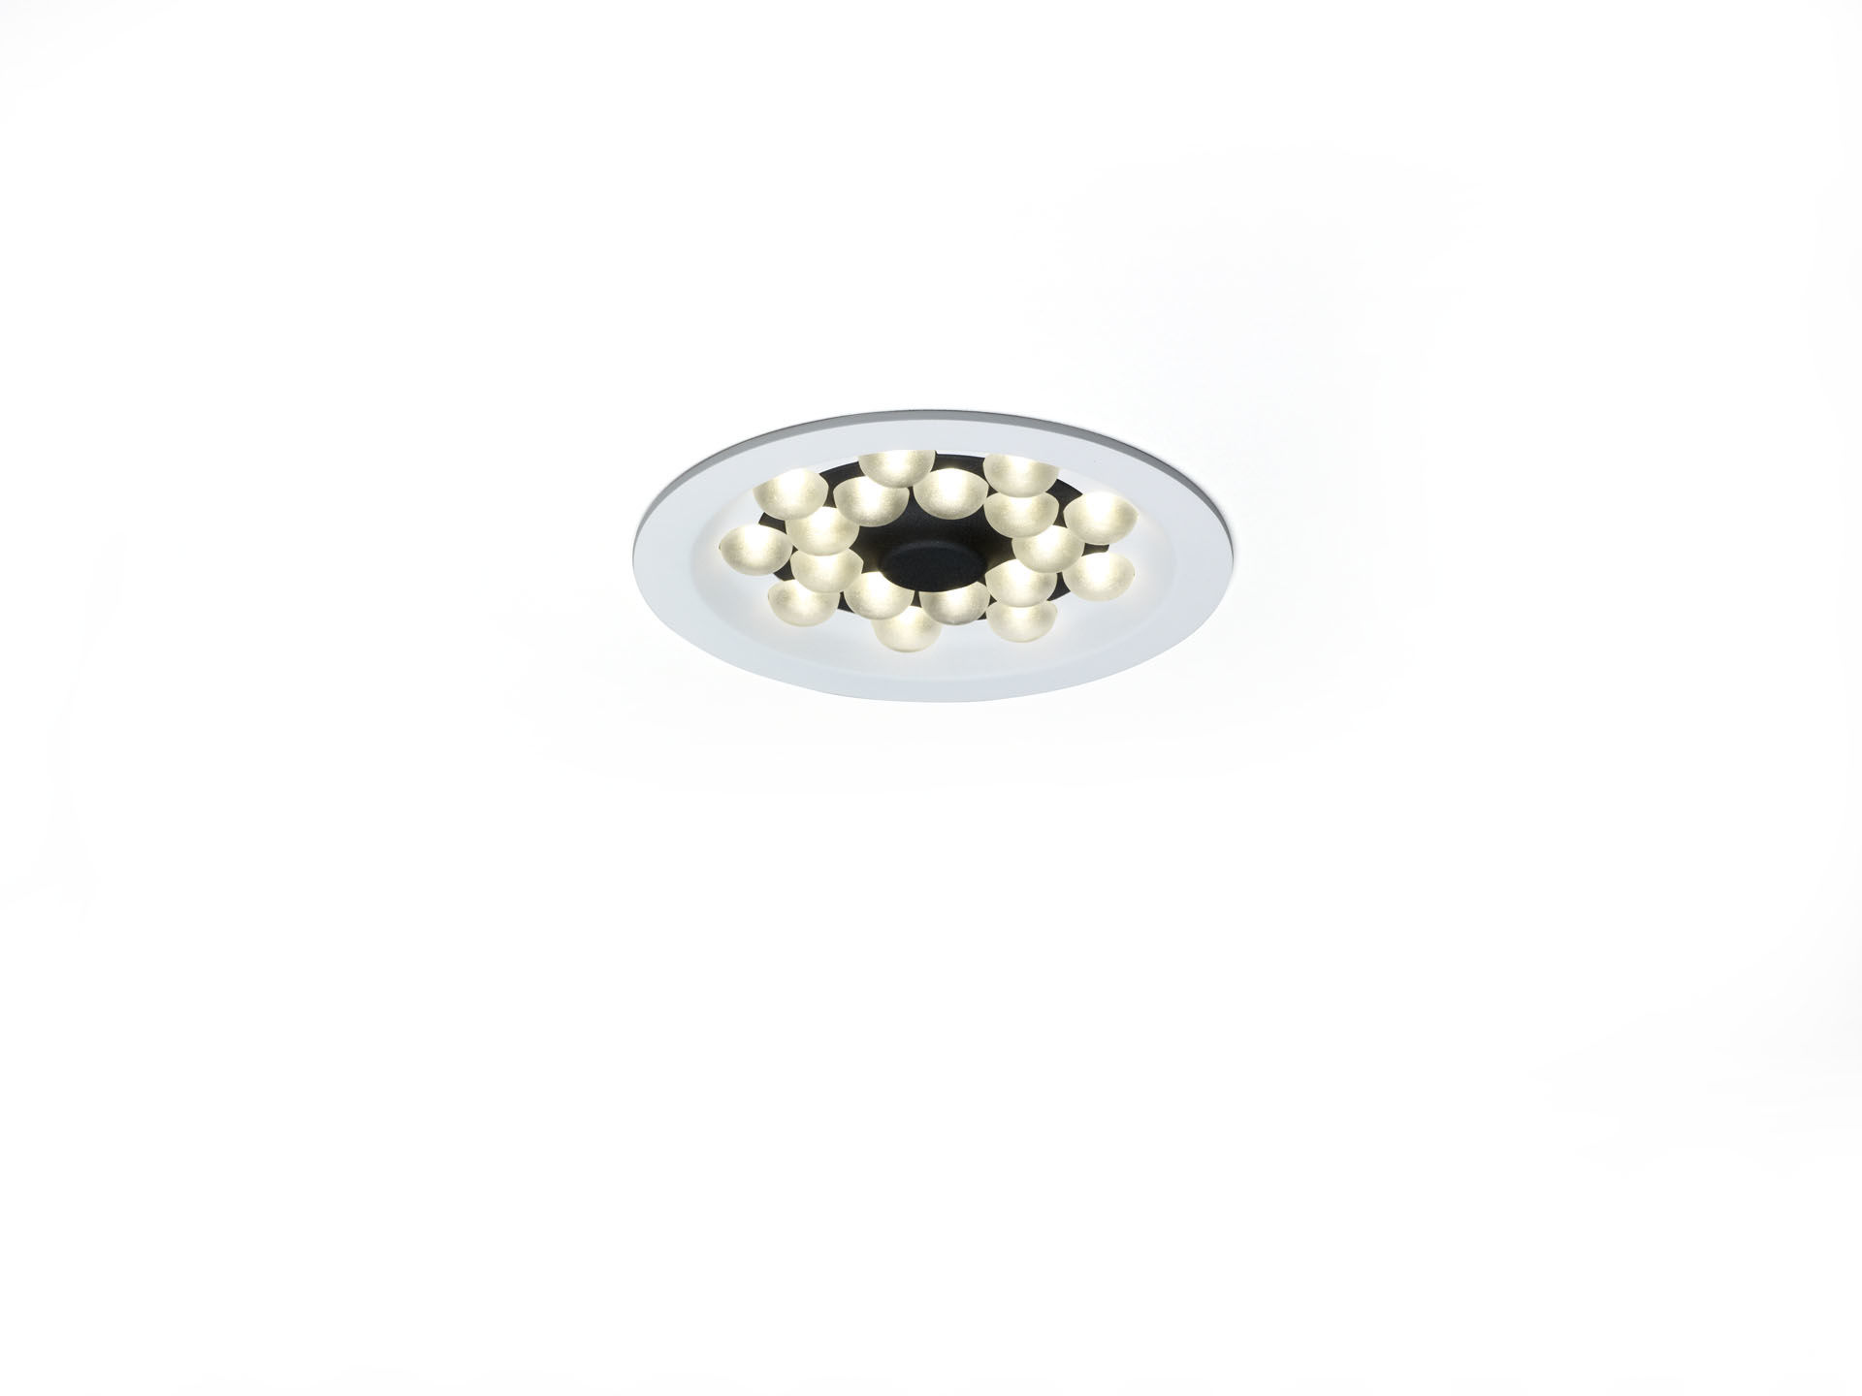
- Downlight mit LED+LENS-Technologie.
- LED+LENS™ Optik, Polycarbonat (PC) Linse, breit strahlend Lichtverteilung.
- Weißem Rahmen (RAL9003) und schwarzem (RAL9005) Innenteil; andere Farbkombinationen auf Anfrage möglich.
- Abmessungen: Ø 200 mm x 70 mm.
- Decke Ausschnitt: Ø 180 mm.
- LED+LENS™, eine Kombination aus Hochleistungs-LEDs und einzelnen Linsen mit einer patentierten Oberflächenstruktur. Für eine angenehme Lichtwahrnehmung sind die Linsen in Vertiefungen eingelassen.
- Lichtstrom: 1350 lm, Spezifischer Lichtstrom: 123 lm/W.
- Anschlussleistung: 11.0 W, DALI dimmbar.
- Frequenz: 50-60Hz AC.
- Spannung: 220-240V.
- Schutzklasse: Klasse II.
- LED mit überlegenem Wartungsfaktor; nach 50.000 Brennstunden behält die Leuchte 98% ihres ursprünglichen Lichtstroms.
- Lichtfarbe: 3000 K, Farbwiedergabe ra: 80.
- Standard-Farbabweichung: 3 SDCM.
- LED+LENS™ für eine blendfreie Lichtverteilung mit UGR <= 19 und einer Leuchtdichte @ 65° 3000 Cd/m² cd/m² entsprechend der Norm EN 12464-1 für hohe visuelle Anforderungen, z.B. Bildschirme.
- Fotobiologische Sicherheit IEC/TR 62778: RG1.
- Lackiertes aluminium Gehäuse, RAL9003 - signalweiß.
- IP-Schutzart: IP20.
- Glühdrahttest: 850°C.
- 5 Jahre Garantie auf Leuchte und Treiber.
- Zertifikate: CE, ENEC.
- Leuchte mit halogenfreiem Kabel.
- Die Leuchte wurde nach der Norm EN 60598-1 in einem nach ISO 9001 und ISO 14001 zertifizierten Unternehmen entwickelt und produziert.

